中共滁州市直属机关工作委员会文件

滁直工字〔2019〕1 号

转发市委组织部、市委老干部局
《关于在元旦春节期间开展走访慰问生活困难
党员、老党员、老干部活动的通知》

市直各机关、企事业单位党委，工委直属党（总）支部：
现将《中共滁州市委组织部 中共滁州市委老干部局关于在元旦春节期间开展走访慰问生活困难党员、老党员、老干部活动的通知》(滁组电明字〔2018〕77号)转发给你们，请结合实际，认真抓好贯彻落实。

中共滁州市直属机关工作委员会
2019年1月2日

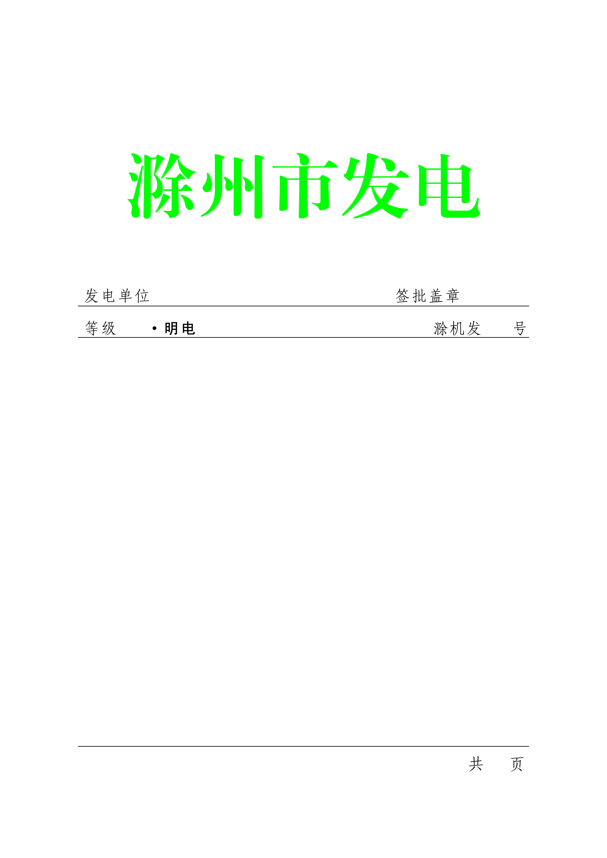

中共滁州市委组织部 吕祖碧
中共滁州市委老干部局 李世全
特提 滁组电明字〔2018〕77号

中共滁州市委组织部 中共滁州市委老干部局
关于在元旦春节期间开展走访慰问生活困难
党员、老党员、老干部活动的通知

各县（市、区）委组织部、老干部局，滁州经济技术开发区党工委、苏滁现代产业园党工委，市直机关工委、市委教育体育工委、市公安局党委：
2019年是新中国成立70周年，是决胜全面建成小康社会第一个百年奋斗目标的关键之年，做好元旦、春节期间各项工作十分重要。为切实做好元旦春节期间走访慰问生活困难党员、老党员、老干部工作，让党员干部和广大人民群众切身感受到以习近平同志为核心的党中央的关怀和温暖，根据《中共安徽省委组织部 中共安徽省委老干部局关于在元旦春节期间开展走访慰问生活困难
3
党员、老党员、老干部活动的通知》（皖组电明字〔2018〕109号）精神，现就有关事项通知如下。
一、加大走访慰问工作力度。各级党委（党组）要全面准确掌握生活困难党员、老党员、老干部的基本情况，了解他们的思想动态和诉求，深入基层走访慰问，有针对性地帮助解决实际困难，同时加强思想引导和感情交流，达到“慰问一人、温暖一户、带动一片”的效果。要加大对基层干部特别是工作在困难艰苦地区和战斗在脱贫攻坚第一线的干部关心关爱力度，对因公殉职或者不幸去世的优秀基层干部家属重点走访慰问。要适当扩大走访慰问范围，做好村（社区）老骨干、因病致贫的特困群众帮扶工作，确有困难的大学生村官、基层党务工作者也要走访慰问。市委组织部将从代市委管理的党费中安排慰问资金，于近期划拨给各县（市、区）委组织部和市属党工委，各地各部门要尽快落实配套资金，确保在春节前发给慰问对象做到专款专用。
二、落实好离退休干部待遇和老党员生活补贴。各级党委（党组）组织人事、老干部工作部门要会同有关部门，对近年来出台的有关提高离休干部医疗待遇、提高离休干部生活补贴标准和扩大发放范围、提高离休干部护理费标准等政策落实情况进行认真检查，发现问题及时解决。要认真做好新中国成立前入党的农村老党员和未享受离退休待遇的城镇老党员生活补贴发放工作。落实《退役军人事务部、财政部关于调整部分优抚对象等人员抚恤和生活补助标准的通知》（退役军人部发〔2018〕21号）要求，与有关部门协调配合，将相关生活补贴于春节前足额发放到每个符合条件的老党员手中。
三、切实加强组织领导。各地各部门要把开展走访慰问活动作为深入学习贯彻习近平新时代中国特色社会主义思想、加强党内激励关怀帮扶的重要举措，高度重视，精心组织，用心用情用力工作，使走访慰问活动成为凝心聚力的暖心工程。各级领导干部要深入贫困地区、受灾地区和基层一线，为群众办实事解难事。要引导广大党员干部自觉做好联系服务群众各项工作，力所能及地帮助群众解决具体困难。要严格落实中央八项规定和实施细则精神以及省委实施细则，切实克服形式主义、官僚主义，防止优亲厚友，注意轻车简从，倡导新风正气，营造欢乐、祥和、安宁的节日气氛。要运用广播、电视、报刊、网络等媒体，宣传报道走访慰问活动，形成关心帮助生活困难党员群众，尊重爱护老党员、老干部的良好社会氛围。

中共滁州市委组织部
中共滁州市委老干部局
2018年12月29日

